**社團系統**

**承辦人**

**操作流程與Q&A**

**台北科技大學Taipei Tech**

**2018年11月12日**

目錄

1. 如何設定社團學年、學期? 2

2. [承辦人]如何【新增】、【修改】及【刪除】社團? 3

(1) 【新增】社團➊~➌ 3

(2) 【修改】社團[設定] 6

1. 【修改】[社團基本設定] 7

2. [社團成員] 設定。 8

3. 社員設定 9

4. 【新增】[服務紀錄] 10

(3) 【刪除】社團。 11

3. [承辦人]如何將既有的【學年】、【學期】社團資料複製到其他學年【學年】、【學期】? 12

(1) 按照步驟完成【社團複製】➊~➌ 12

4. 請問一下[承辦人]如何列印社團【名單】跟【證書】呢? 15

(1) 如何【匯出】社團成員名單? 16

(2) 如何【匯出】社團幹部名單? 18

(3) 如何【匯出】社團幹部經歷證明? 20

(4) 如何【匯出】社團點名單? 22

(5) 如何【匯出】班級參加社團名單? 24

(6) 如何【匯出】線上選課一覽表? 26

(7) 如何【匯出】線上成績一覽表? 27

(8) 如何【匯出】社團服務時數一覽表? 29

(9) 如何【匯出】社團教師聘書? 31

(10) 如何【匯出】社團學生證書? 33

(11) 如何【匯出】社團學生證明書? 35

1. 如何設定社團學年、學期?

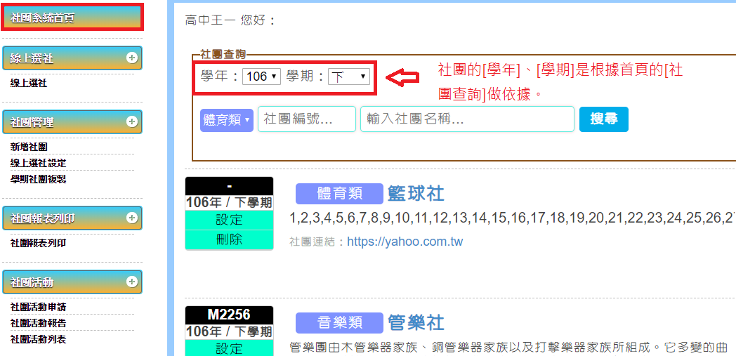

社團的[學年]、[學期]是根據首頁的[社團查詢]的[學年]、[學期]做依據。

目前：

新增社團、設定社團就是由此[學年]、[學期]做依據。

1. [承辦人]如何【新增】、【修改】及【刪除】社團?
   * 1. 【新增】社團➊~➌

➊ 社團管理下的【新增社團】。

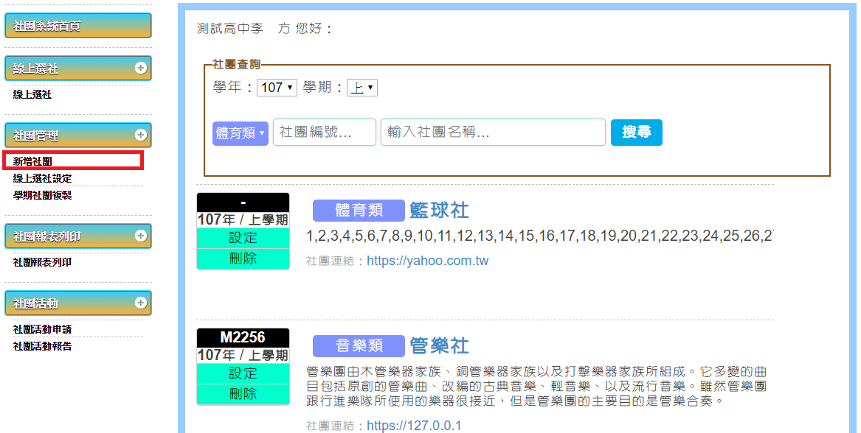

點擊進入[社團系統]會跳轉到[首頁]。

➋ 按照步驟1.~5.即可完成新增社團。

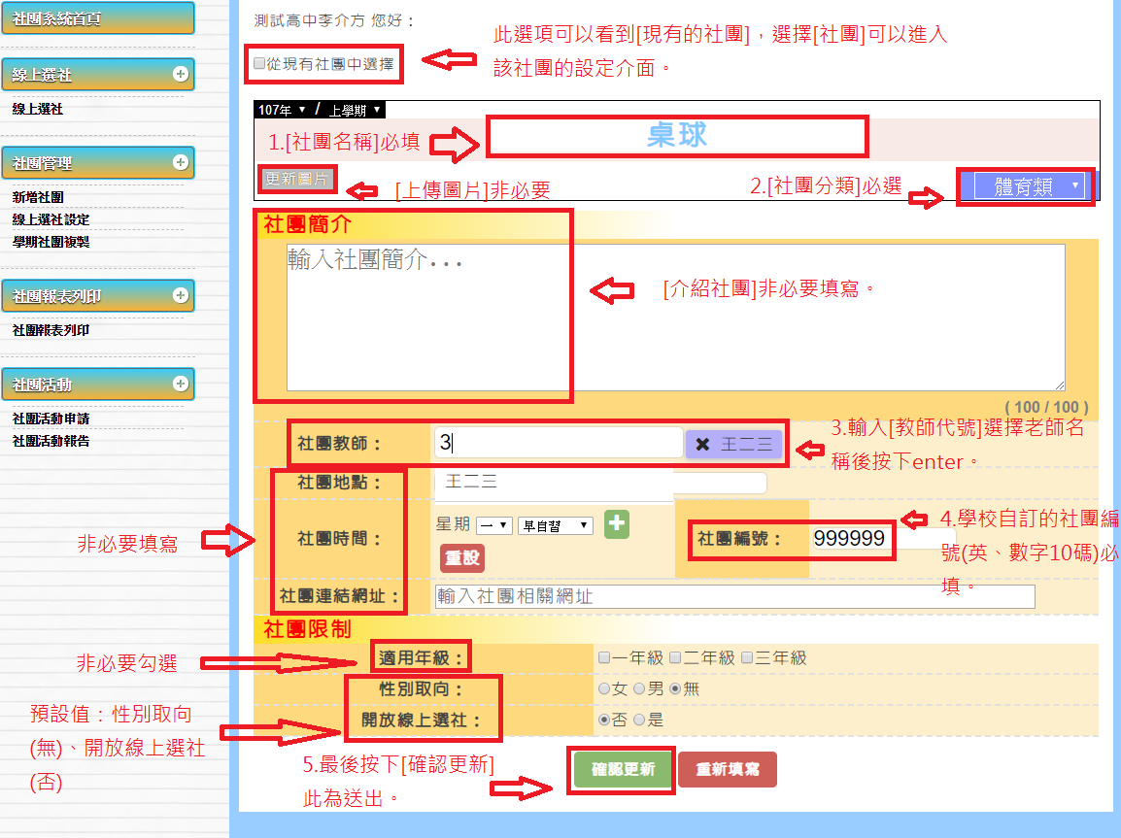

必填欄位：[社團名稱](不超過20個字)、[社團教師](輸入教師代碼)、[社團編號](英、數長度10碼)

非必填欄位：[更新圖片]、[社團簡介]、[社團地點]、[社團時間]、[社團網址連結]、[適用年級]、[性別取向]、[開放線上選社]。

➌最後完成【社團新增】。

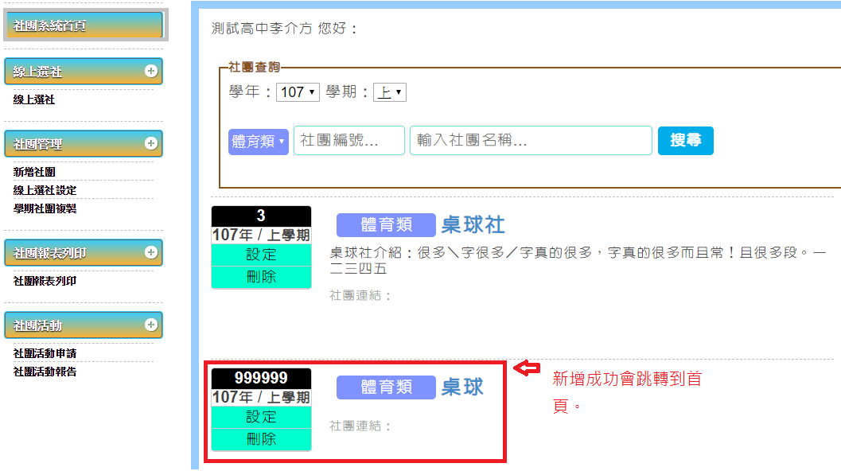

成功後會直接跳轉到[首頁]。

* + 1. 【修改】社團[設定]

下圖為進入社團[基本設定]

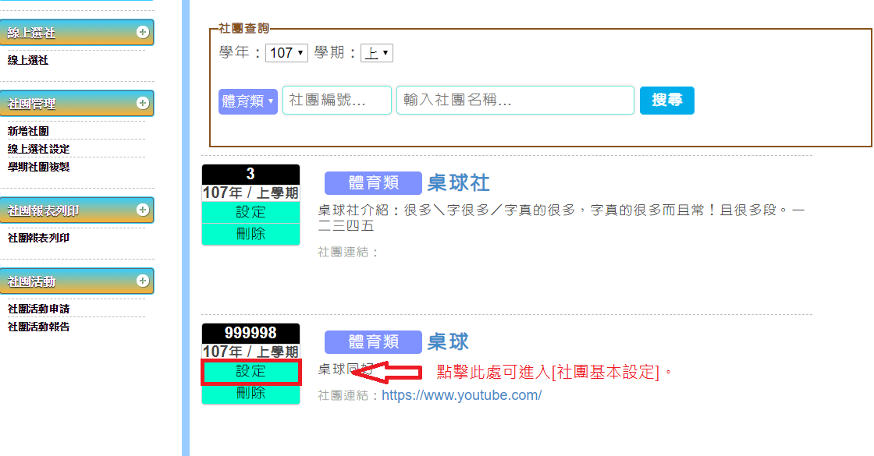

* + - 1. 【修改】[社團基本設定]

下圖為範例實際請以自己畫面為主，並順序完成。

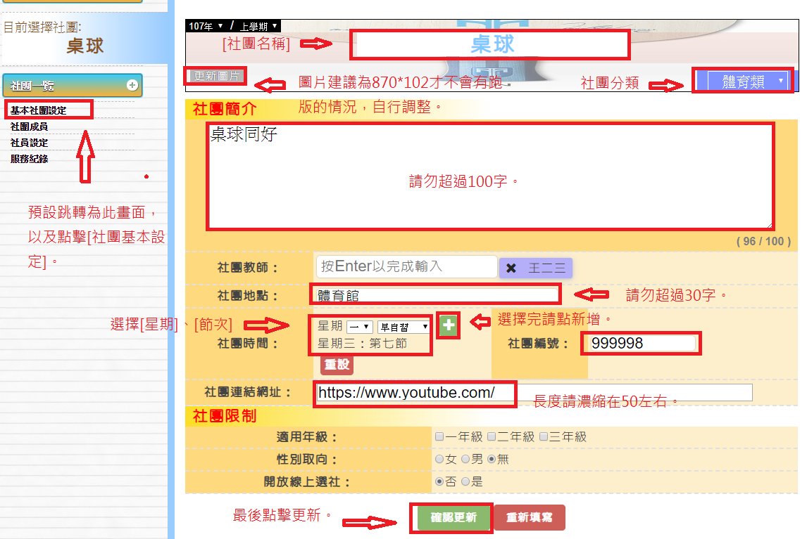

請注意：

1.長度的限制。

2.圖片的建議寬度870*102。

* + - 1. [社團成員] 設定。

下圖為範例實際請以自己畫面為主，並順序完成。

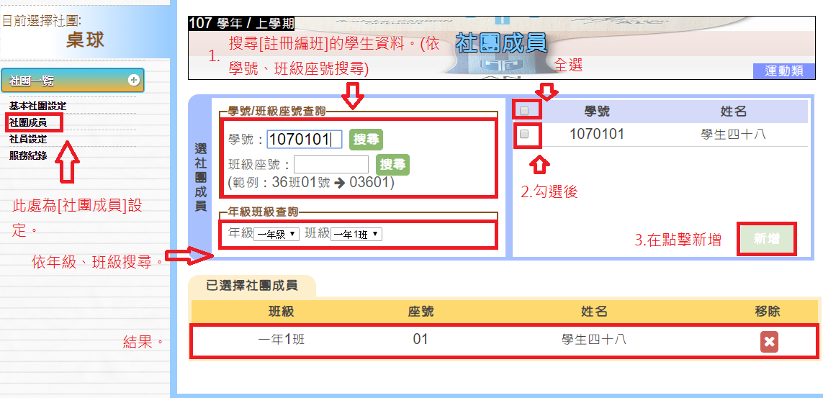

按照範例1.~3.完成社團成員的【新增】。

* + - 1. 社員設定

下圖為範例實際請以自己畫面為主。

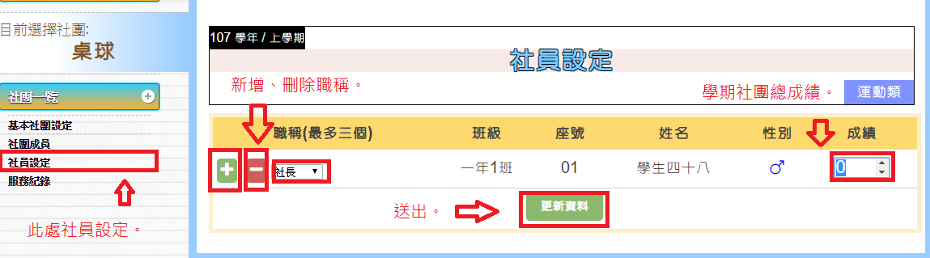

* + - 1. 【新增】[服務紀錄]

下圖為範例實際請以自己畫面為主。

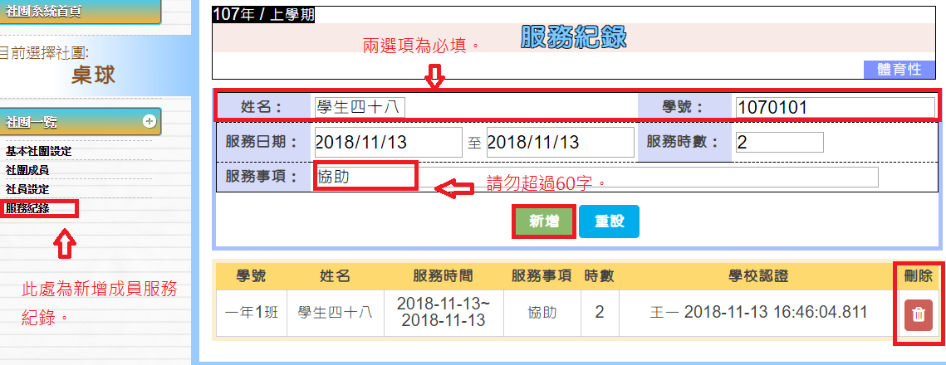

注意：

1.服務事項請勿超過60字。

2.姓名及學號兩者必須填。

* + 1. 【刪除】社團。

下圖為範例實際請以自己畫面為主。

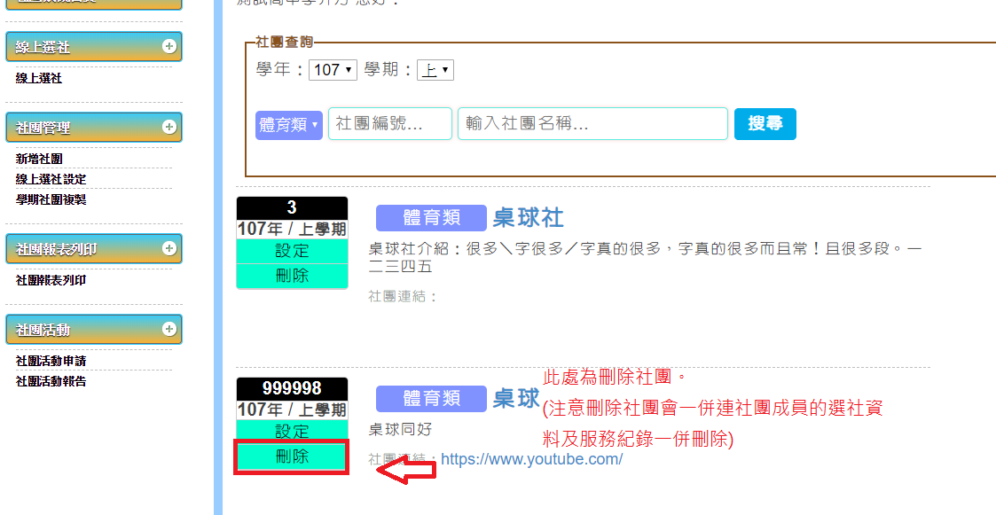

請注意刪除會連同：

1.社團成員

2.成員服務紀錄

3.社團資料

等關聯資料一併刪除。

1. [承辦人]如何將既有的【學年】、【學期】社團資料複製到其他學年【學年】、【學期】?
   * 1. 按照步驟完成【社團複製】➊~➌

➊如下圖點擊進入社團複製作業。

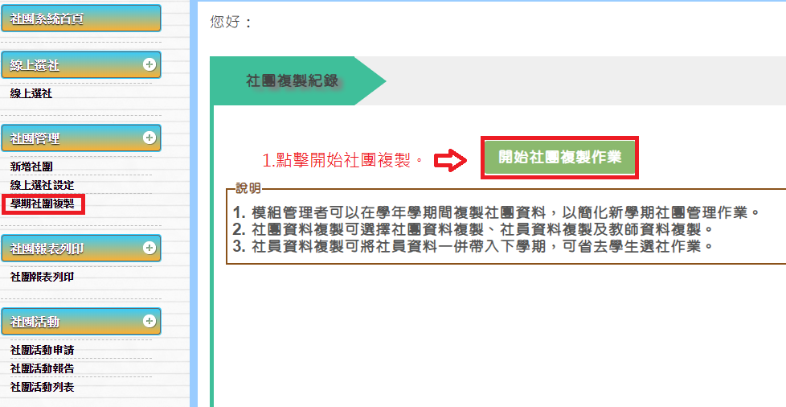

➋選擇學年、學期，如下圖按照步驟完成。

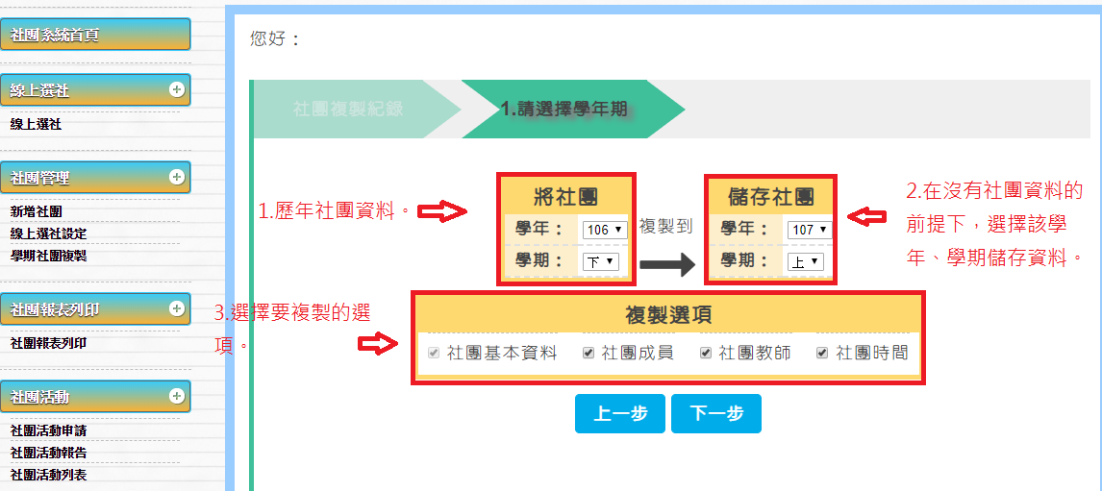

1. 從歷屆所有學年、學期的社團資料。
2. 複製到當學年、學期。(注意：在沒有社團的情況下。)
3. 複製選項：建議勾選社團教師。

➌請選擇社團，如下圖按照步驟完成。

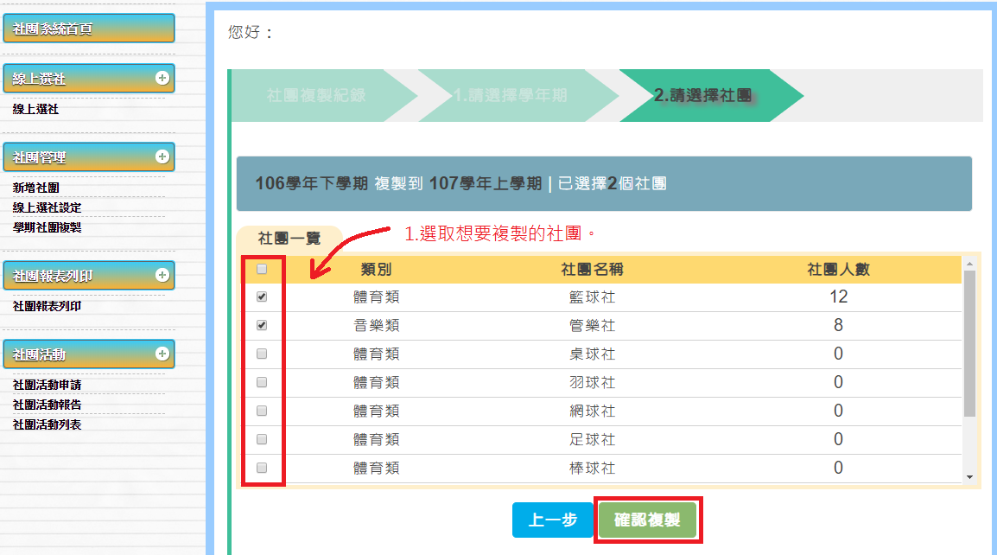

標頭的核取方塊為全選。

點擊[確認複製]會跳出確認視窗。



完成後跳轉到社團[首頁]。

1. 請問一下[承辦人]如何列印社團【名單】跟【證書】呢?

進入社團報表【匯出】頁面。

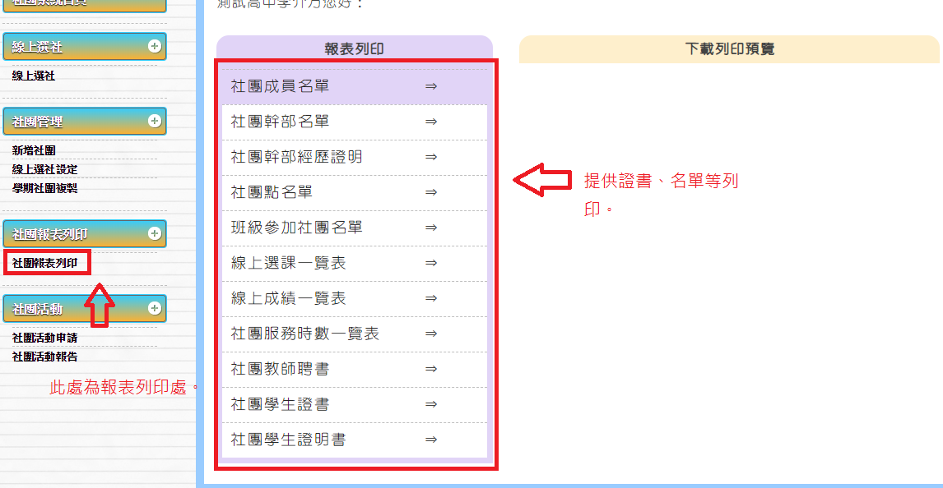

* + 1. 如何【匯出】社團成員名單?

下圖為匯出PDF畫面，實際請以自己畫面為主。

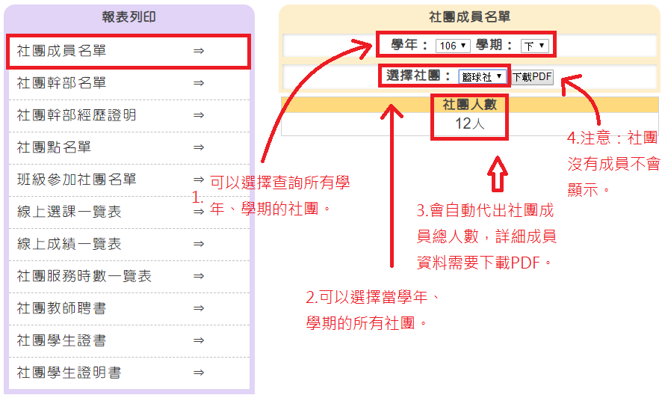

注意：

1.當社團沒有成員則會呈現[查無社團成員。]

2.當沒有社團成員[下載PDF]按鈕會消失為正常。

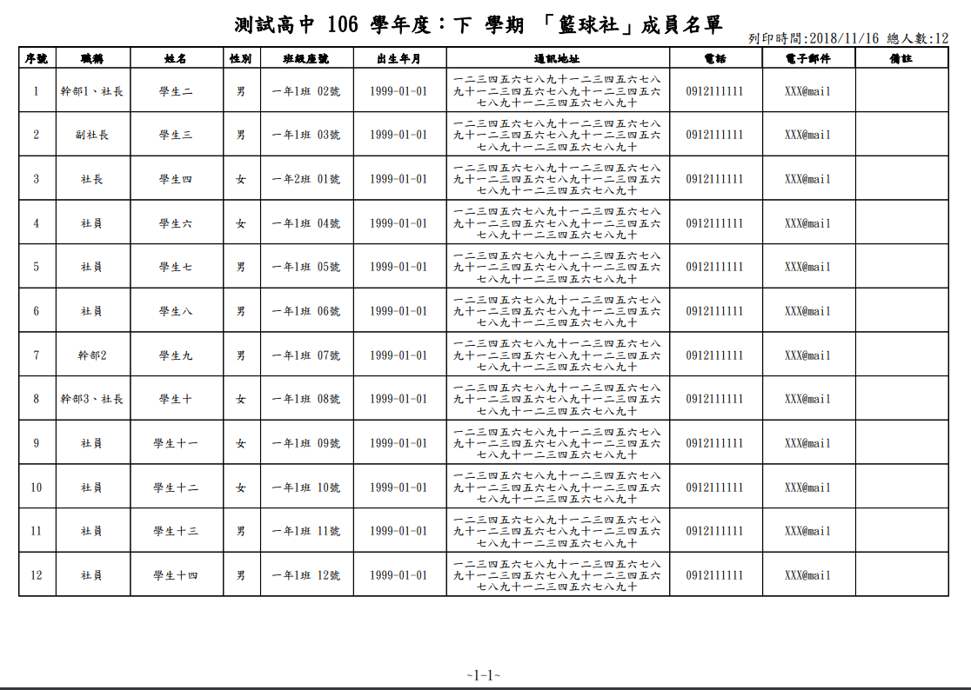

上圖為匯出的PDF社團成員名單。

* + 1. 如何【匯出】社團幹部名單?

下圖為匯出PDF畫面，實際請以自己畫面為主。

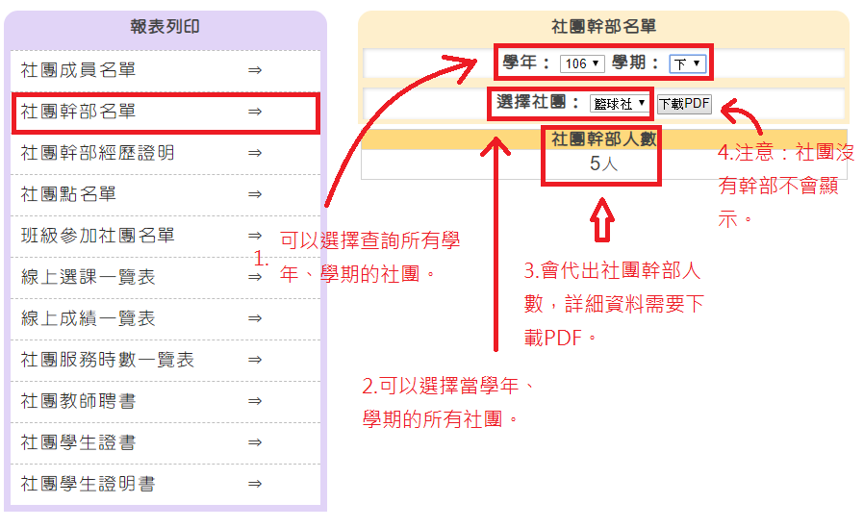

注意：

1.當社團沒有成員則會呈現[查無社團成員。]

2.當沒有社團成員[下載PDF]按鈕會消失為正常。

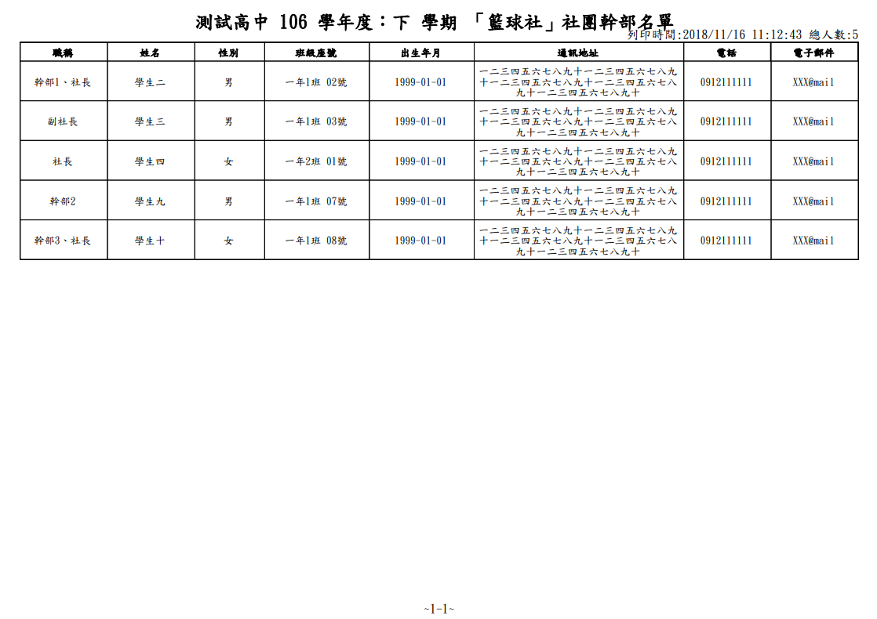

上圖為匯出的PDF社團幹部名單。

* + 1. 如何【匯出】社團幹部經歷證明?

下圖為匯出PDF畫面，實際請以自己畫面為主。

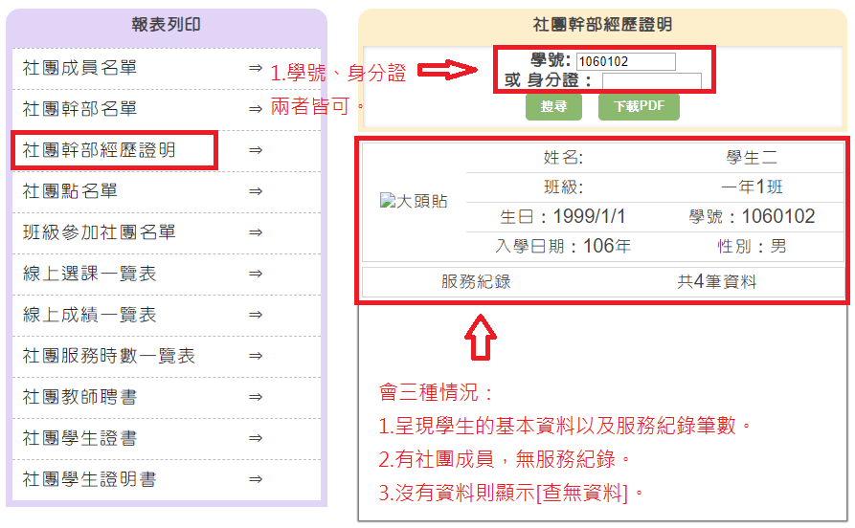

會三種情況：

1.呈現學生的基本資料以及服務紀錄筆數。

2.有社團成員，無服務紀錄。

3.沒有資料則顯示[查無資料]。

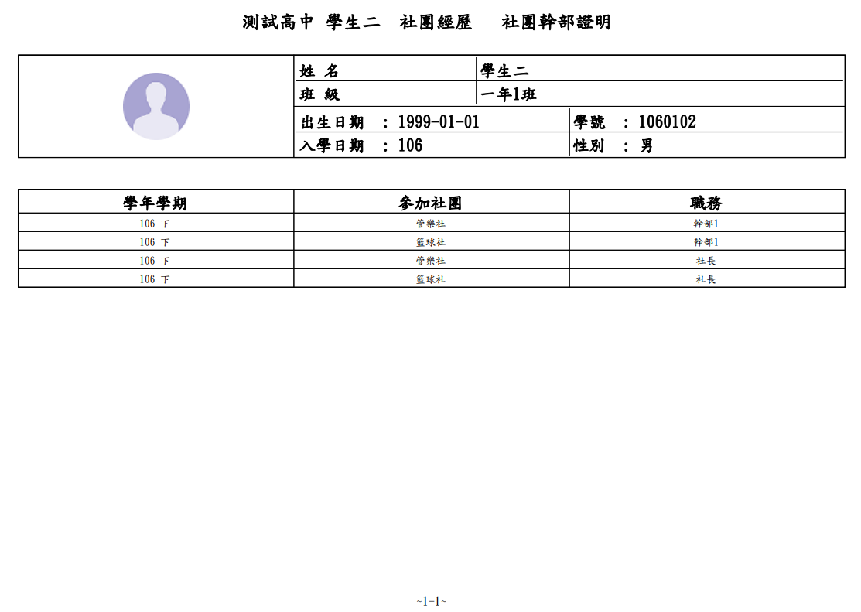

上圖為匯出的PDF社團幹部經歷證明。

* + 1. 如何【匯出】社團點名單?

下圖為匯出PDF畫面，實際請以自己畫面為主。

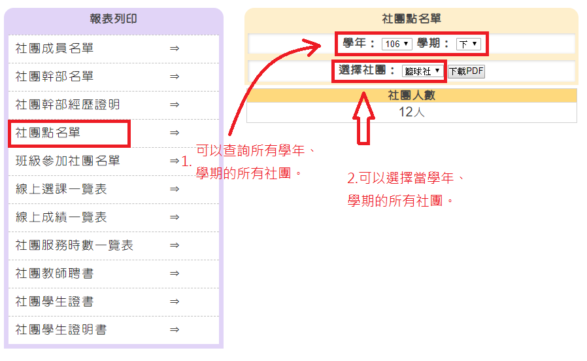

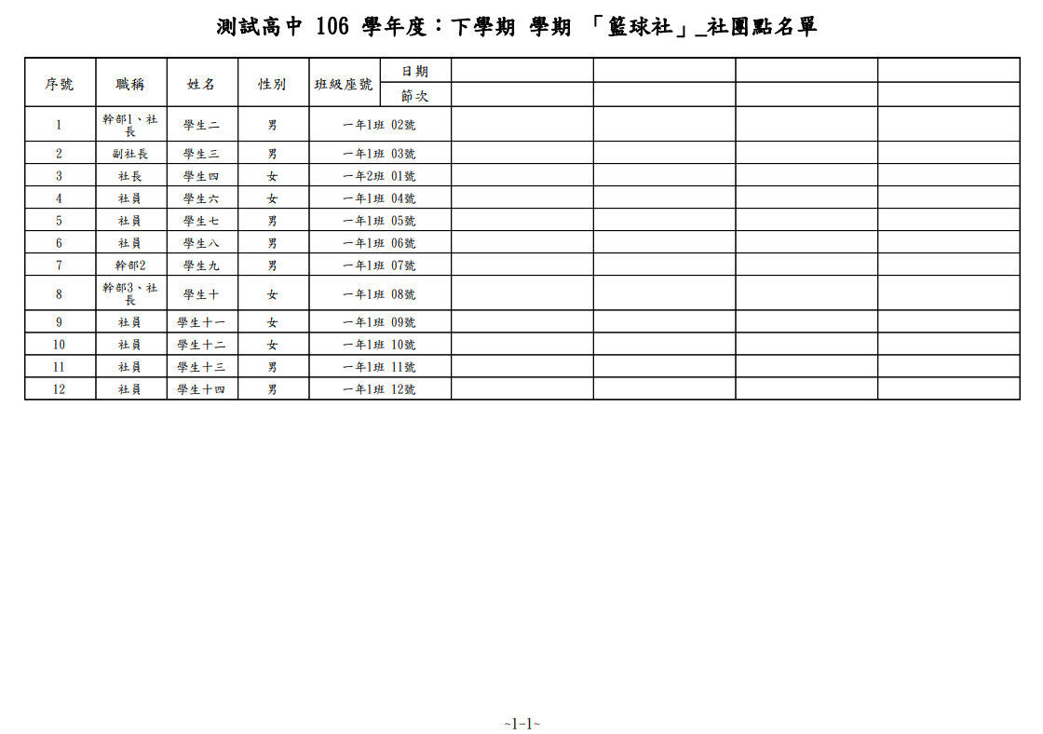

上圖為匯出的PDF社團點名單。

* + 1. 如何【匯出】班級參加社團名單?

下圖為匯出PDF畫面，實際請以自己畫面為主。

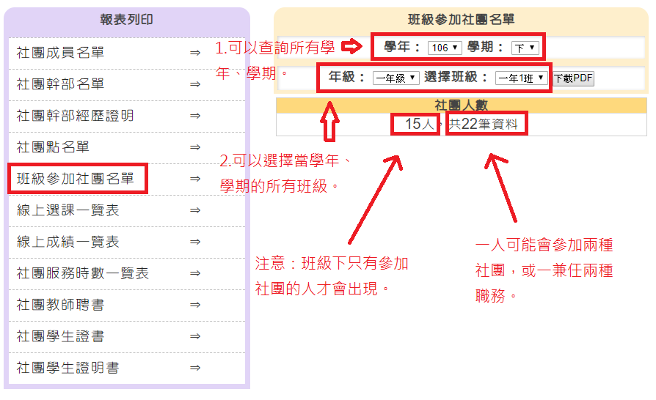

1. 只有參加社團的班級學生才會呈現。

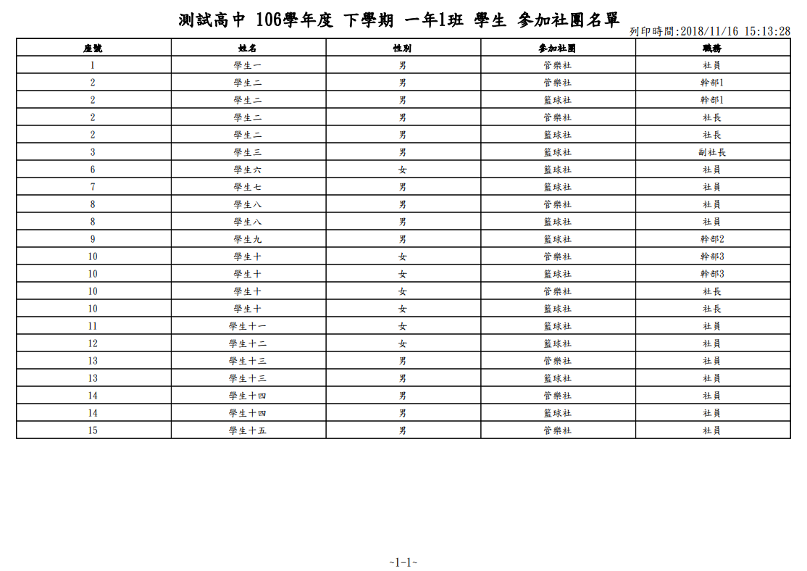

上圖為匯出的PDF班級參加社團名單。

* + 1. 如何【匯出】線上選課一覽表?

下圖為匯出PDF畫面，實際請以自己畫面為主。

暫無畫面，之後會補上。

* + 1. 如何【匯出】線上成績一覽表?

下圖為匯出PDF畫面，實際請以自己畫面為主。

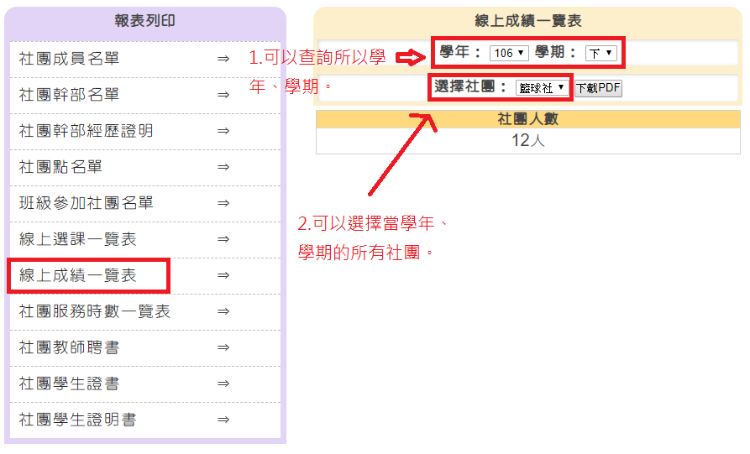

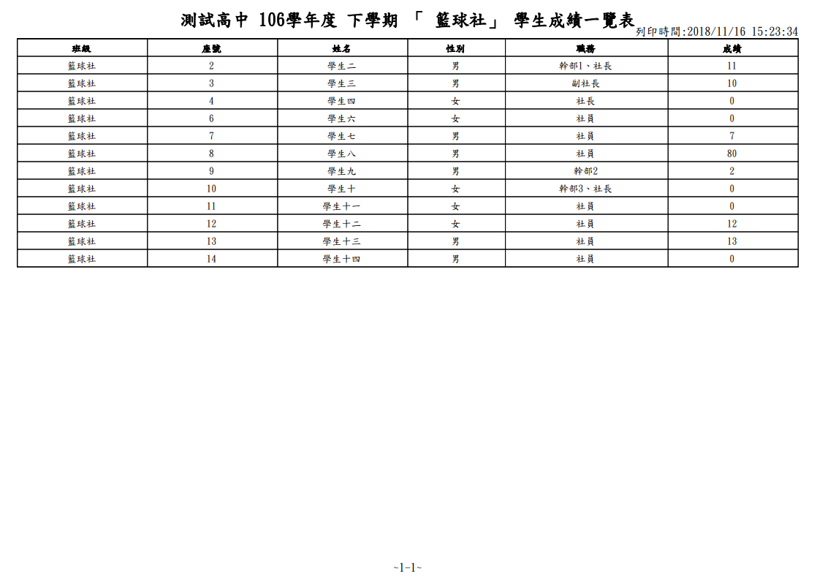

上圖為匯出的PDF線上成績一覽表。

* + 1. 如何【匯出】社團服務時數一覽表?

下圖為匯出PDF畫面，實際請以自己畫面為主。

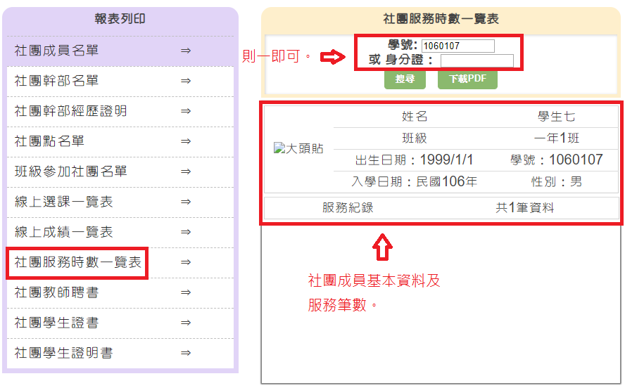

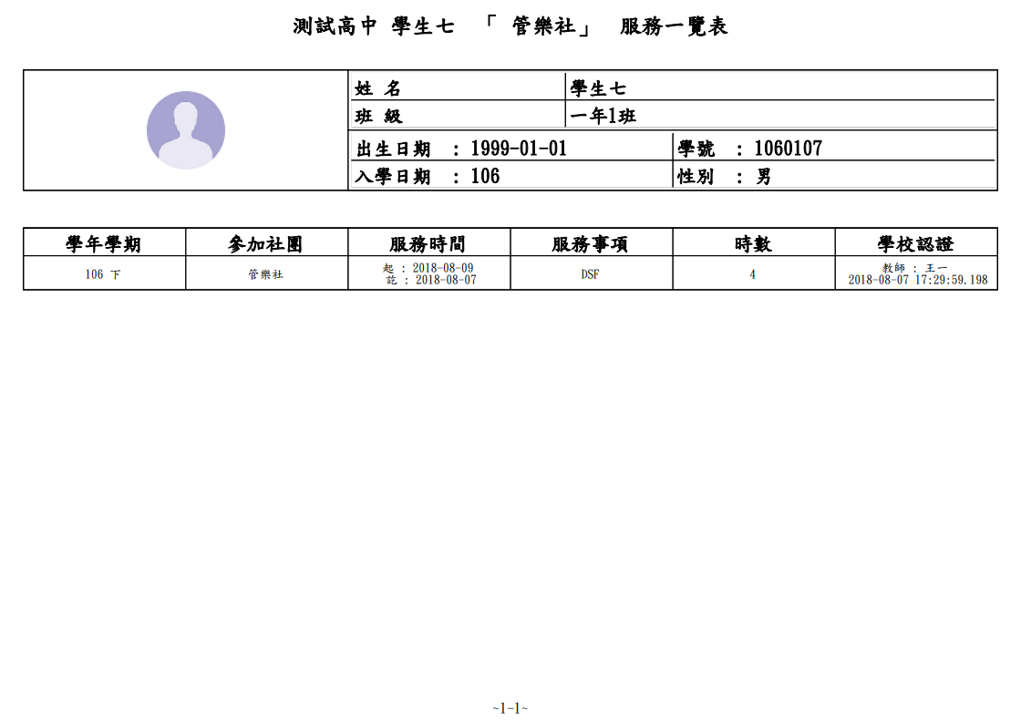

上圖為匯出的PDF社團服務時數一覽表。

* + 1. 如何【匯出】社團教師聘書?

下圖為匯出PDF畫面，實際請以自己畫面為主。

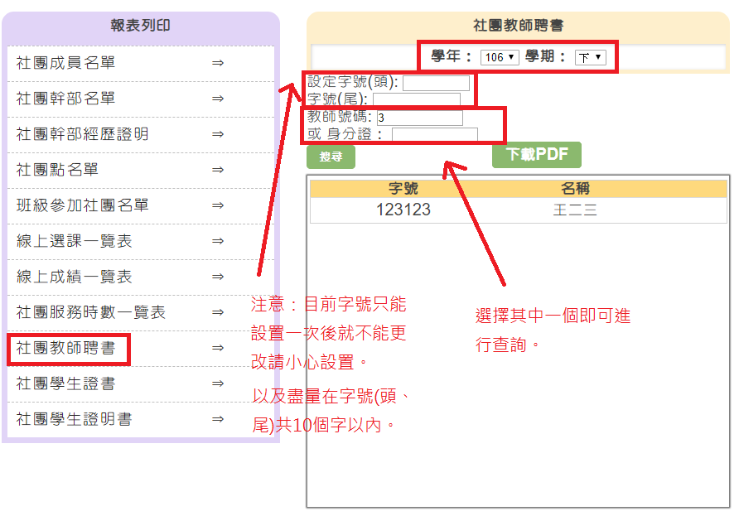

注意：

1. 目前字號只能設置一次後便不能更改，請小心設置。
2. 字號(頭、尾)加起來共10碼的發文字號。

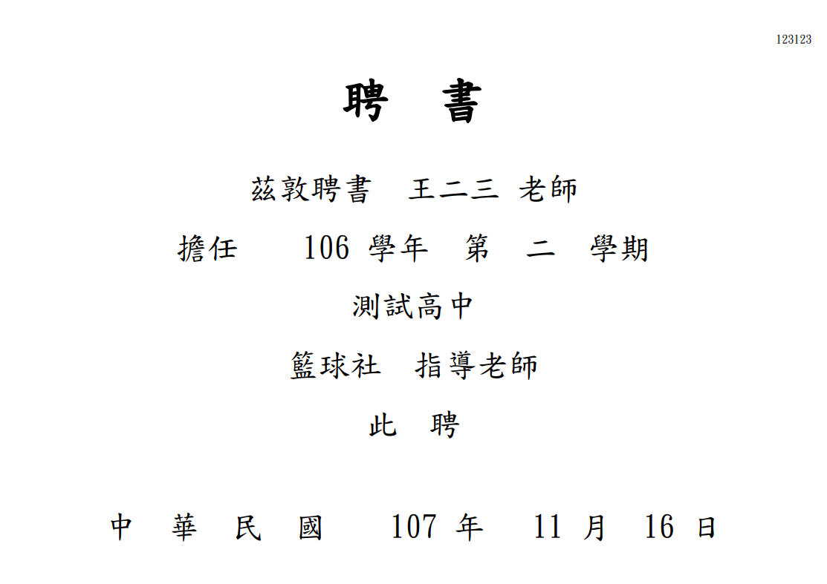

上圖為匯出的PDF社團教師聘書。

* + 1. 如何【匯出】社團學生證書?

下圖為匯出PDF畫面，實際請以自己畫面為主。

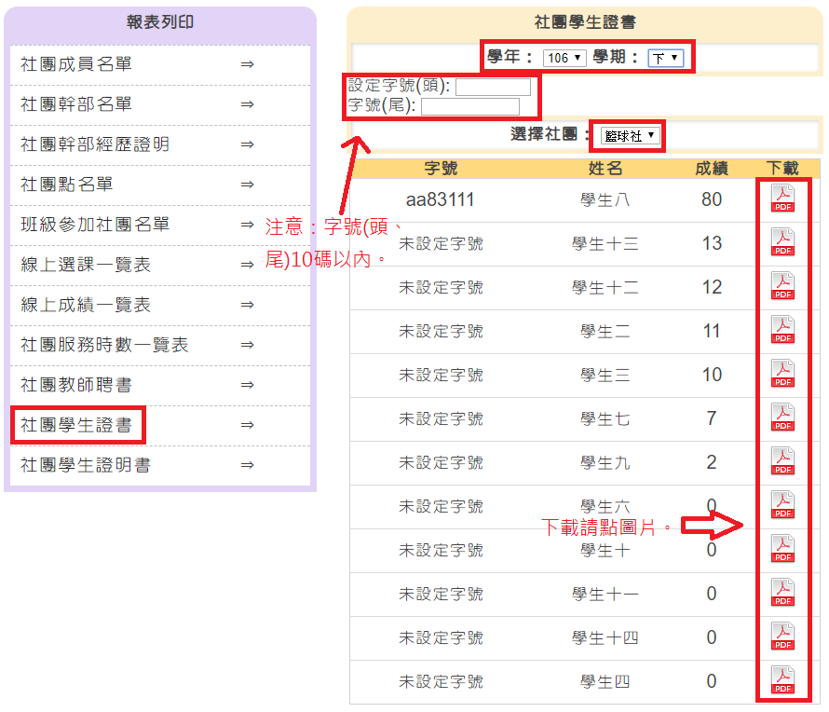

1.此證書為績優證書，但[承辦人]可以看到所有社團成員。

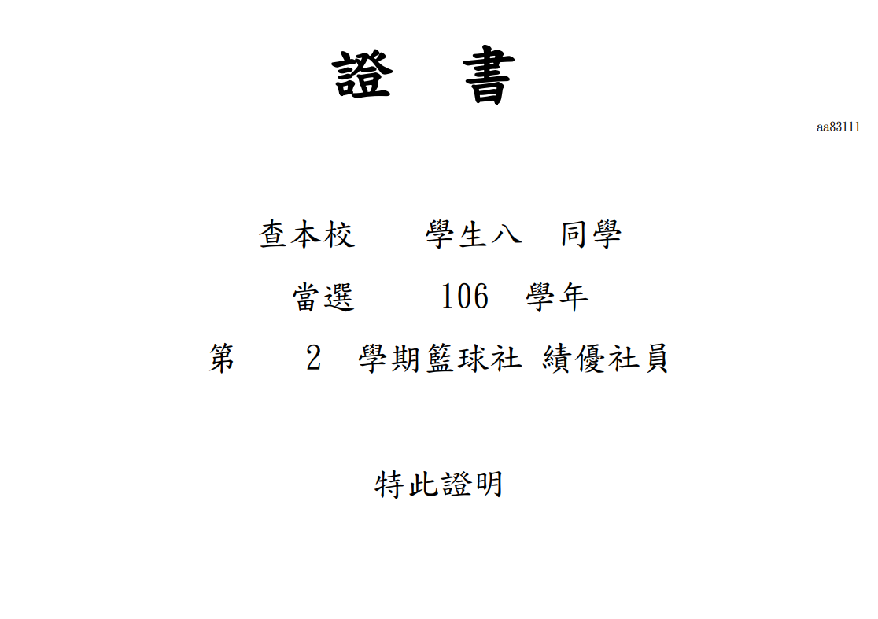

上圖為匯出的PDF社團學生證書。

* + 1. 如何【匯出】社團學生證明書?

下圖為匯出PDF畫面，實際請以自己畫面為主。

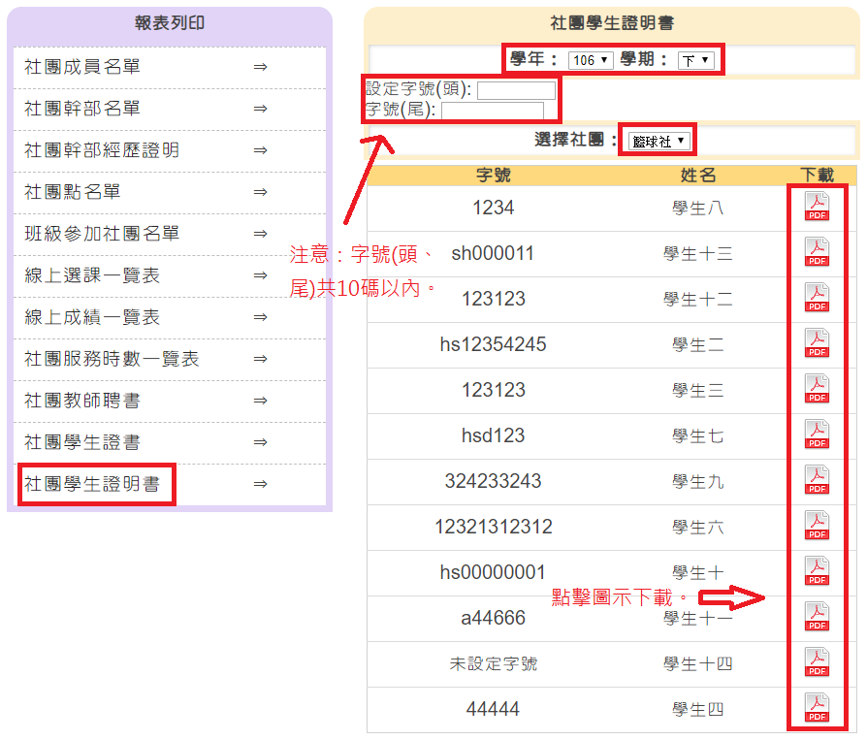

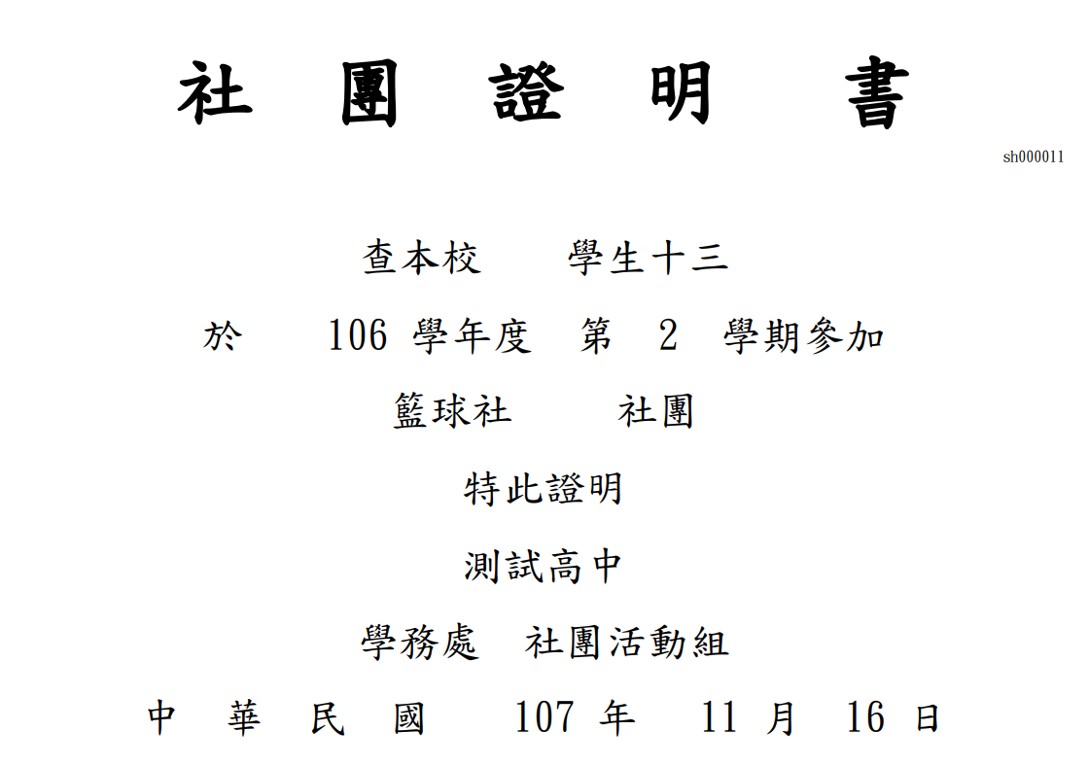

上圖為匯出的PDF社團學生證書。